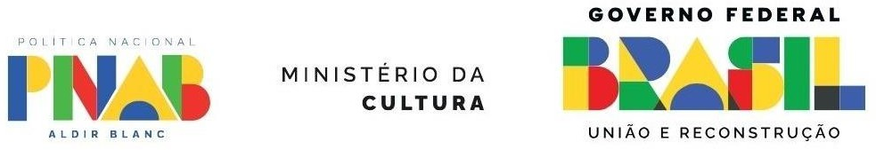

EDITAL Nº 10574 - PROCESSO ADM. Nº P152186/2025 CHAMADA PÚBLICA Nº 010/2025

ANEXO XI

DECLARAÇÃO DE NÃO EMPREGABILIDADE DE MENOR;

(IDENTIFICAÇÃO DO Agente Cultural), inscrito no CPF/CNPJ nº (NÚMERO), declara para fins do disposto no inciso VI do art. 14 da Lei Federal nº. 14.133/2021, que não emprega em trabalho noturno, perigoso ou insalubre menores de 18 (dezoito) anos e em qualquer trabalho, menores de 16 (dezesseis) anos, salvo na condição de aprendiz a partir de 14 (quatorze) anos.

, de de Local, data e ano

Assinatura do (a) Agente Cultural ou representante legal
* Não serão aceitas assinaturas coladas, sendo motivos de desclassificação.

